**1er TOURNOI EUROPEEN KATA LAON**

***LAON, le 15 avril 2023***

**PALAIS DES SPORTS LAON**

***205-987, rue Marcel Levindrey – 02000 LAON***

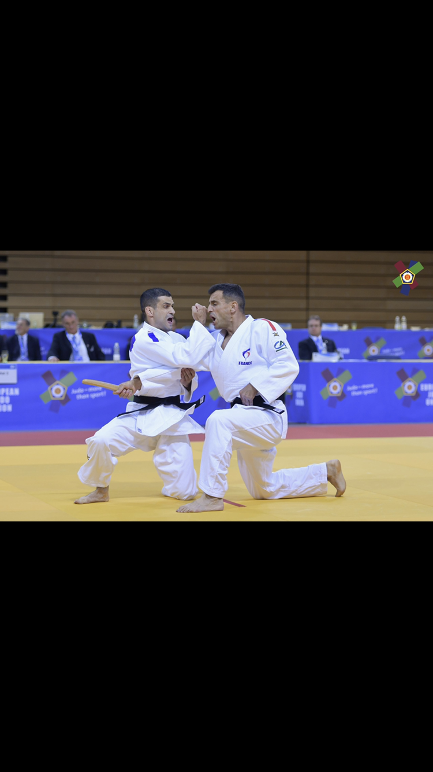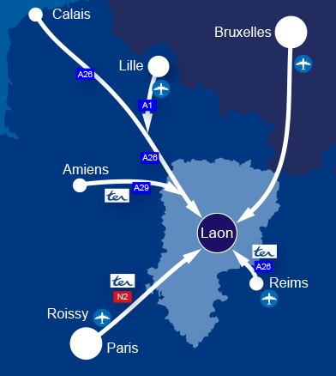

*Stéphane BEGA et Grégory MARQUEZ - Champions du Monde KIME NO KATA*  ***La situation géographique***

***Déroulement de la journée***

08h00 à 08h30 : Arrivée des délégations : enregistrement et contrôle des athlètes

09h00 : Eliminatoires

* Nage – no- Kata
* Katame – no- Kata
* Kime – no – Kata
* Kodokan – Goshin – jutsu
* Ju – no- Kata

***Pause***

14h30 : Finales

Ce programme sera adapté suivant le nombre de participants.

17h00 : Récompenses : remise par les personnalités présentes

18h00 : Départ des délégations

